
Город Москва
22-23 декабря 2022 г.
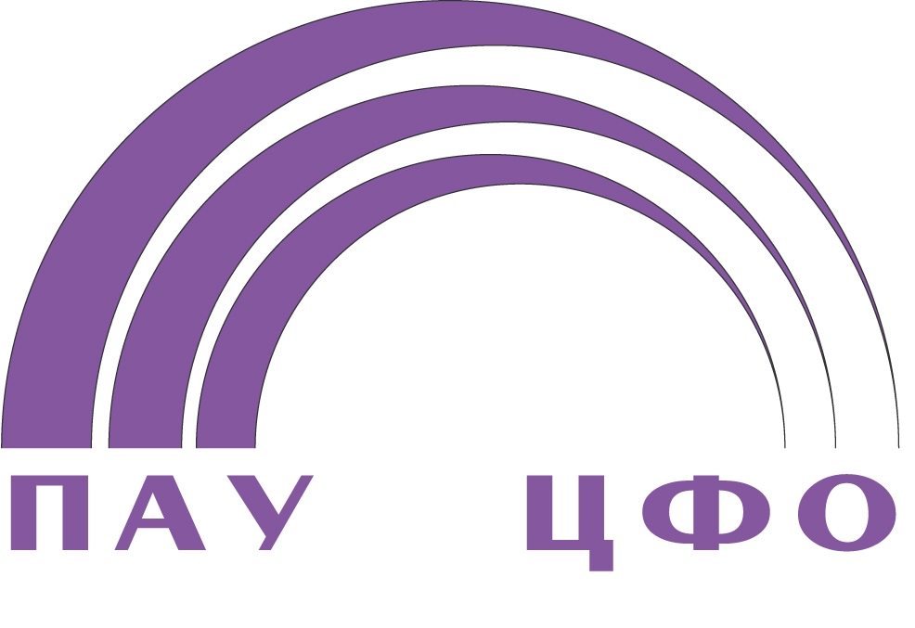

Семинар
«Практика применения законодательства
о банкротстве»
Организатор семинара: Ассоциация «Саморегулируемая организация
арбитражных управляющих Центрального федерального округа»
Программа семинара (24 часа)

22 декабря 2022 года
Время | Тема выступления | Выступающий
- 09.15–10.15 | Регистрация участников
- 10.15 –10.45 | Вступительное слово | Волжанин Александр Вячеславович  Председатель Совета ПАУ ЦФО  Фокина Ирина Сергеевна  Директор ПАУ ЦФО
- 10.45 – 11.45 | Проблемы исполнения общих обязательств и реализации общего имущества в деле о банкротстве гражданина | Суворов Евгений Дмитриевич  Доцент кафедры гражданского права МГЮУ им. О.Е. Кутафина (МГЮА), адвокат, кандидат юридических наук, магистр частного права
- 11.45 – 12.15 | Проблемы с залоговым имуществом и залоговыми кредиторами в процедуре конкурсного производства: предложения по изменению законодательства | Вдовин Олег Федорович арбитражный управляющий,  член Совета ПАУ ЦФО
- 12.15 –13.00 | Актуальные вопросы налогообложения в процедурах банкротства. «Про залоги и налоги». | Гудкова Оксана Евгеньевна арбитражный управляющий,  член Совета ПАУ ЦФО
- 13.00–14.00 | Перерыв на обед
- 14.00–17.00 | Привлечение к субсидиарной ответственности и убыткам контролирующих должника лиц | Гладышев Дмитрий Александрович  юрист по банкротству,  руководитель направления "Реструктуризация и банкротство" в Научно-экспертном совете Союза "Палата налоговых консультантов", член комиссии Росреестра по приему экзамена по Единой программе подготовки арбитражных управляющих  

23 декабря 2022 года

Время | Тема выступления | Выступающий
- 10.00–10.15 | Практика применения законодательства о банкротстве физических лиц | Семченко Евгений Владимирович  арбитражный управляющий,  член Совета ПАУ ЦФО
- 10.15–13.00 | Оспаривание сделок по банкротным основаниями новое в практике ВС РФ и КС РФ | Потихонина Жанна Николаевна  Судья в отставке Высшего Арбитражного Суда РФ
- 13.00–14.00 | Перерыв на обед
- 14.00–16.15 | Банкротство в практике  Верховного суда РФ за 2022 год | Никитина Ольга Александровна  Экс-советник Высшего Арбитражного Суда РФ
- 16.15–16.30 | Завершение работы семинара, вручение свидетельств

